Swagger:
Para la documentación de los endpoints hemos usado OpenAPI, y a modo de ejemplo se ha implementado en api-order-orchestrator-service-v1:
CÓDIGO:
En el pom.xml agregamos la dependencia para openapi:
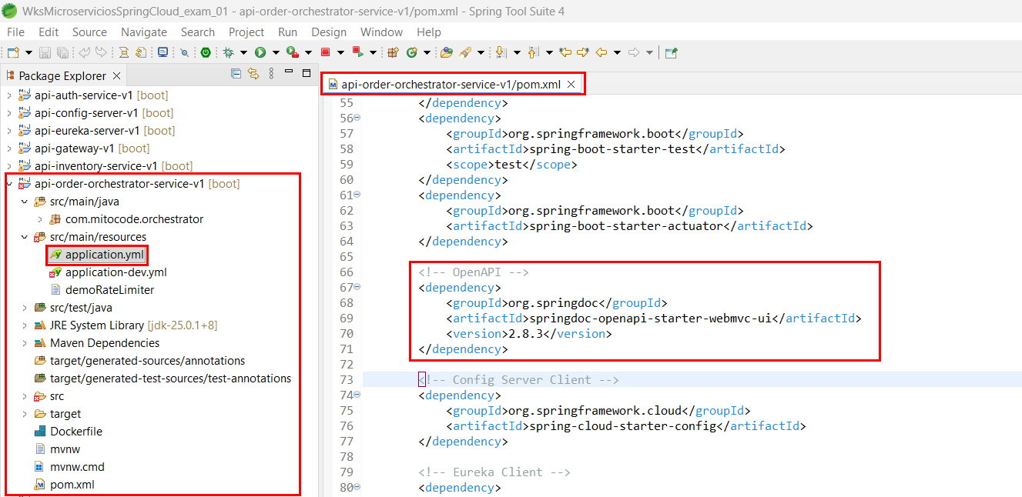
Creamos la interfaz IOrderOrchestratorController para desacoplar código de OpenApi ya que este código es intrusivo:
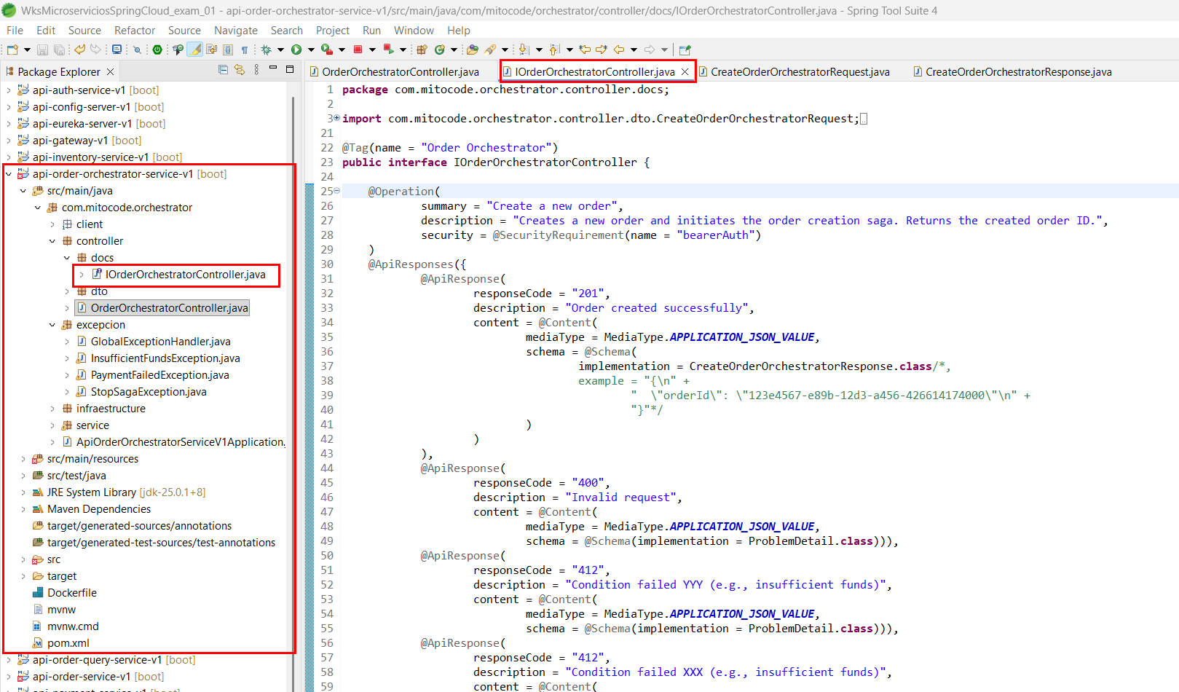
En la clase OrderOrchestratorController implementamos la interface IOrderOrchestratorController:
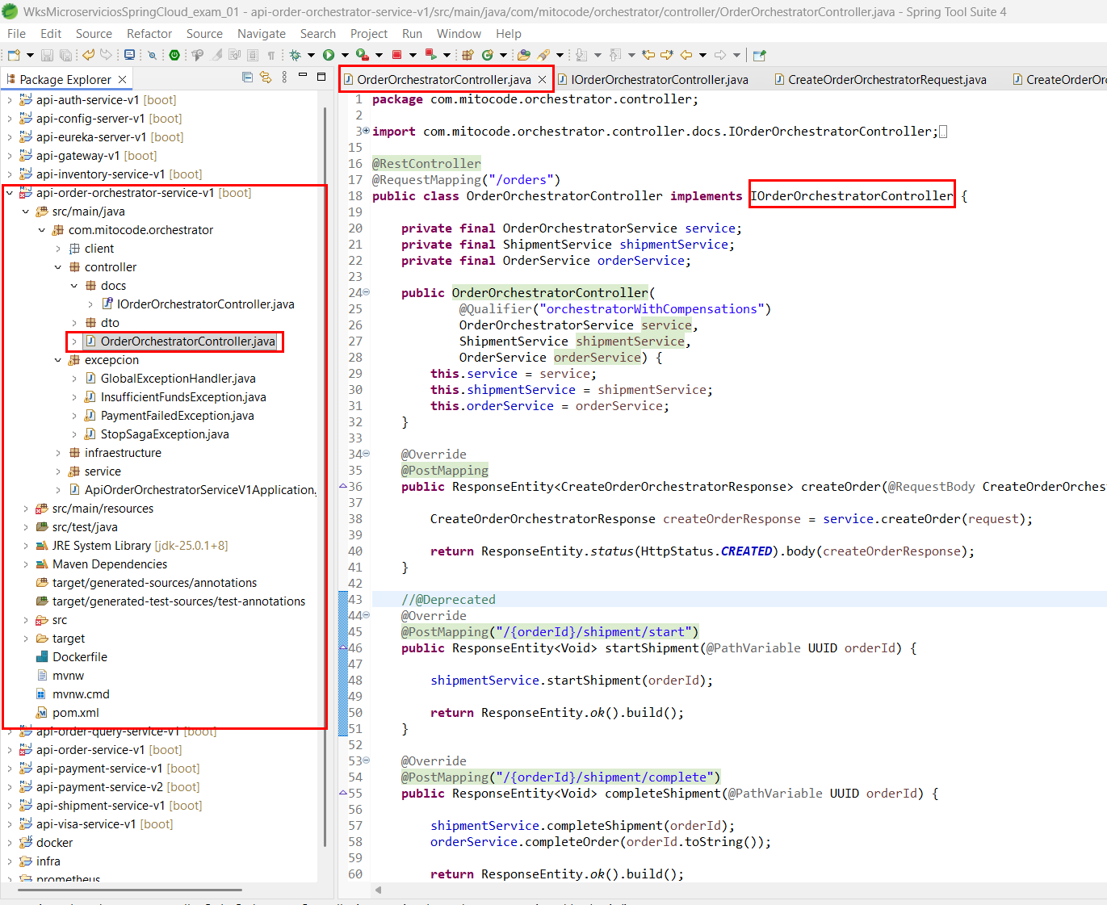
En el request y response agregamos código de OpenApi:
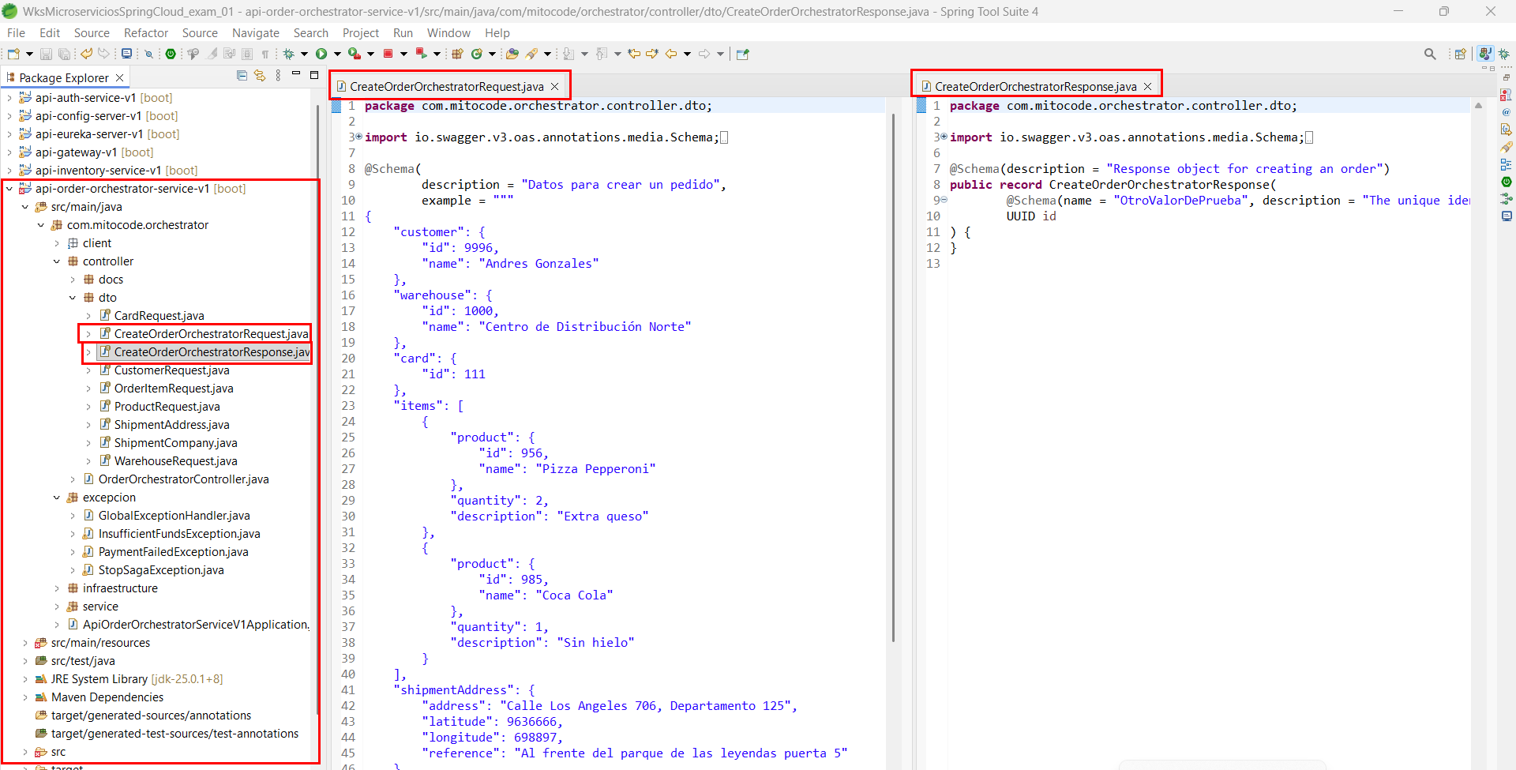

DESPLEGADO:
Cuando levantamos el microservicio api-order-orchestrator-service-v1 tenemos 2 enlaces generados por OpenApi:
- Enlace del JSON:
Cuyo contenido es un json el cual podrás copiar y pegar en el swagger editor para ver el contrato.
Este contenido se puede ver en el enlace: http://localhost:50100/api/v1/order-orchestrator/v3/api-docs
El enlace del swagger editor es: https://editor.swagger.io/
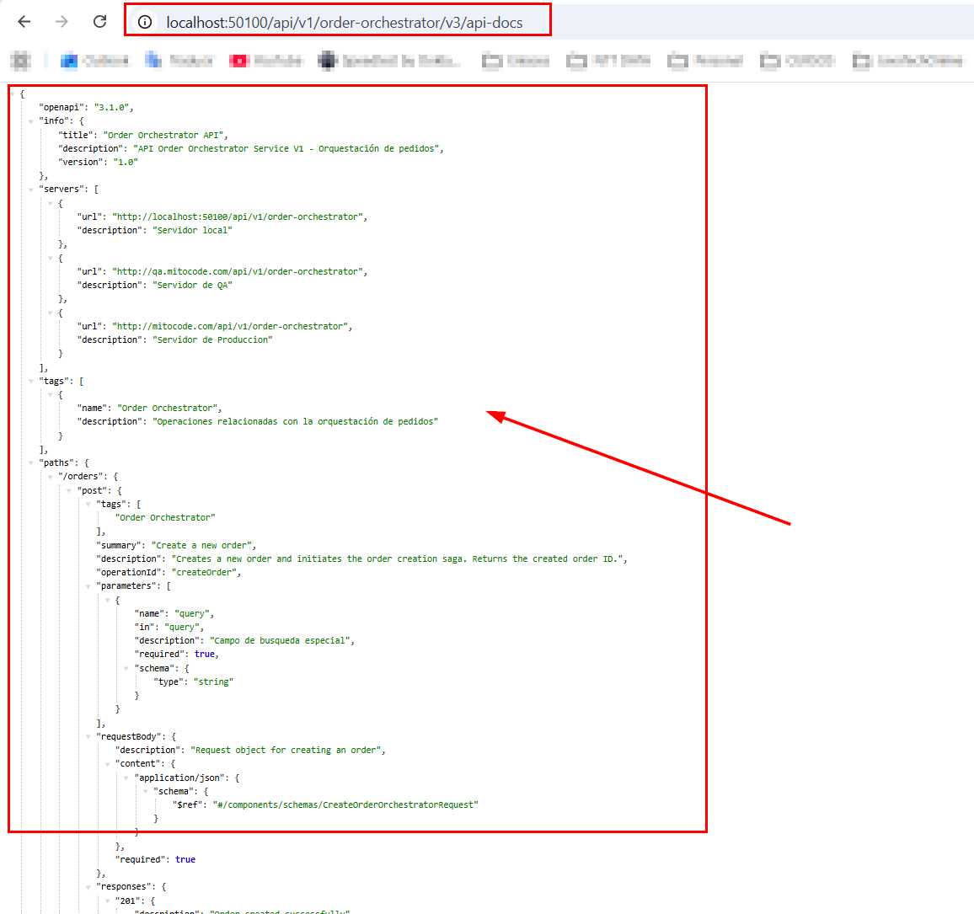
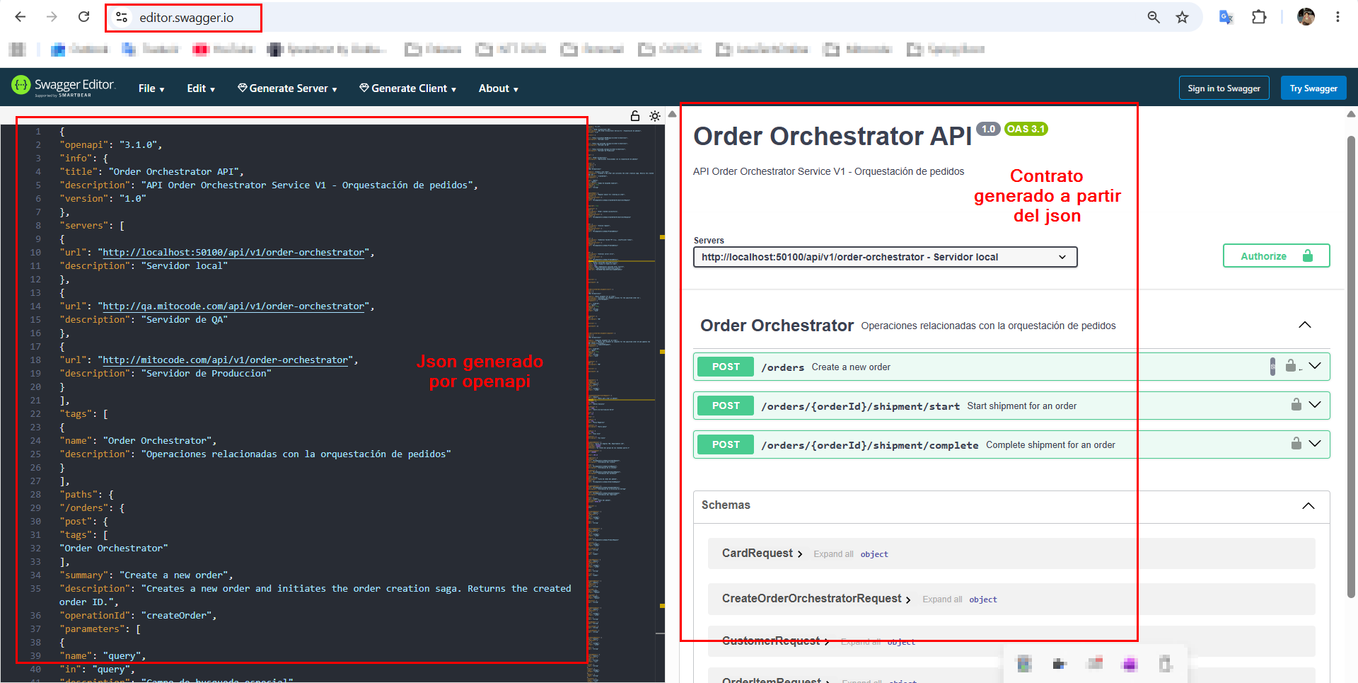
- Enlace del Contrato:
El contrato generado por OpenApi lo podemos ver en la siguiente ruta:
http://localhost:50100/api/v1/order-orchestrator/swagger-ui/index.html
